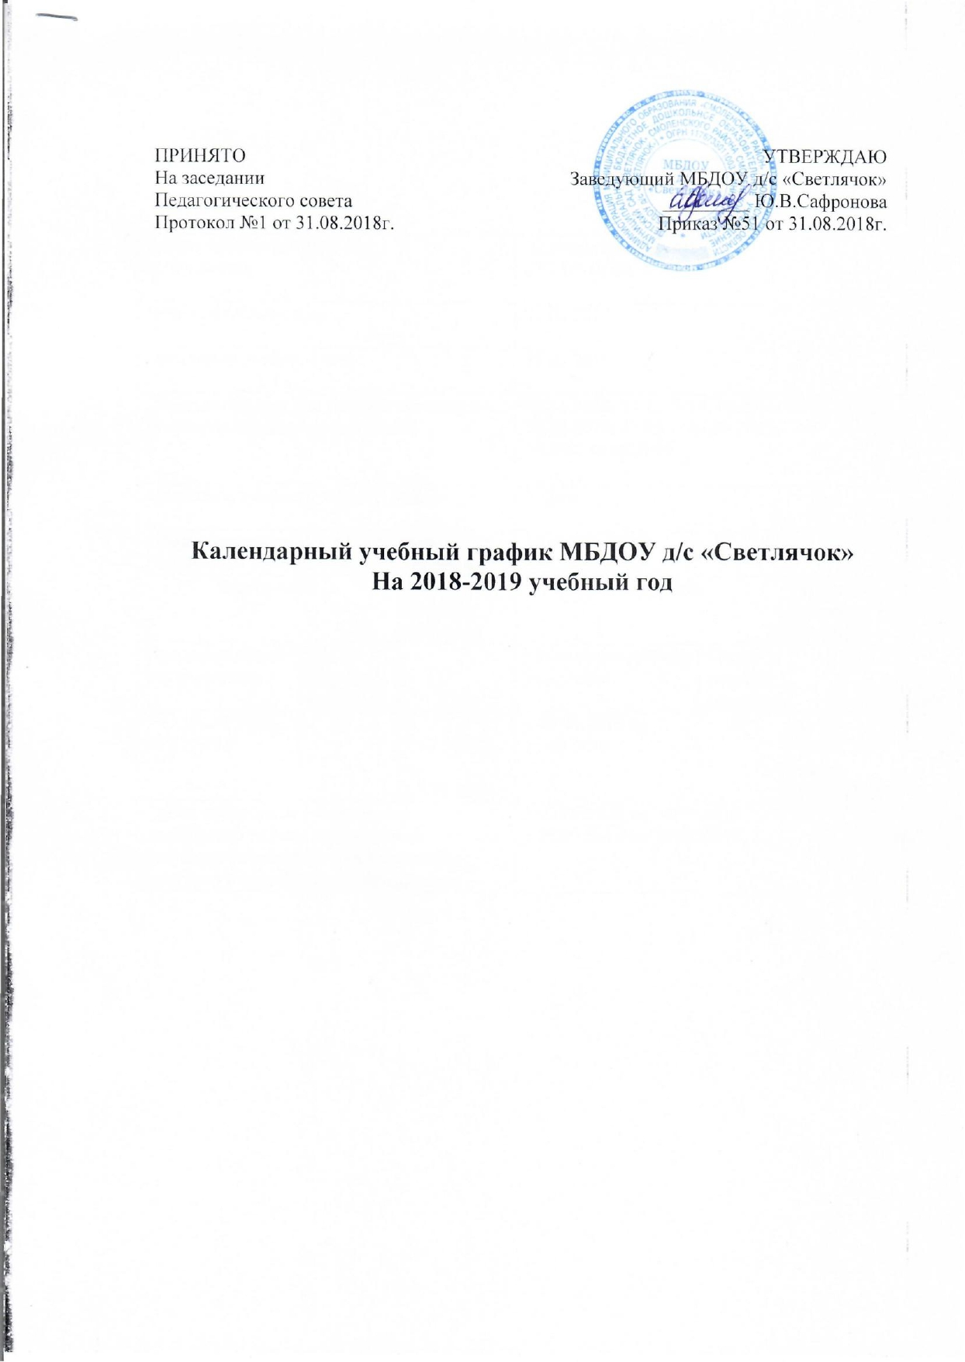

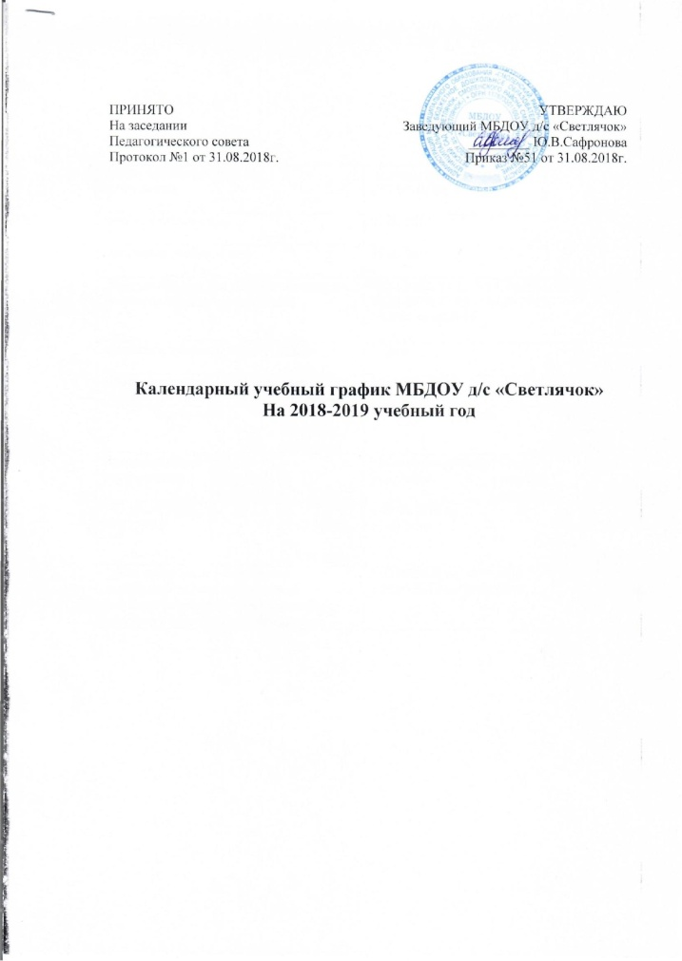Режим работы МБДОУ д/с  «Светлячок» |  |  | Понедельник-пятница с 07.00-19.00
Начало учебного года |  |  | 01.09.2018
Окончание учебного года |  |  | 31.05.2019
Дополнительные дни отдыха, связанные с государственными праздниками |  |  | 05.11.2018, 31.12.2018, 01.01. – 08.01.2019,  08.03.2019, 01.05. – 03.05.2019,  09.05 – 10.05.2019
Продолжительность учебной недели |  |  | 5 дней
Продолжительность учебного года  (количества полных недель) в том числе: |  |  | 36 недель
I полугодие |  | Период каникул  (зимних) | II полугодие |  | Период каникул  (летних)
Продолжительно сть полугодия | Число недель  (полных) |  | Продолжительность полугодия | Число недель  (полных)
с 01.09.2018 по  30.12.2018 | 16 | с 25.12.2018  по 08.01.2019 | с 09.01.2019 по  31.05.2019 | 20 | с 01.06.2019  по 31.08.2019
Сроки проведения мониторинга достижения детьми планируемых  результатов освоения образовательных программа дошкольного образования |  |  | с 03.09.2018 по 14.09.2018,  с 20.05.2019 по 31.05.2019

